PERANCANGAN ALAT PENGERING *SCREEN* DAN *FILM* SABLON MENGGUNAKAN PENDEKATAN METODE VDI 2221

**Anwardi1 , Eko Isma Wahyudi2, Nofirza3, Ismu Kusumanto4, Harpito5**

2) Mahasiswa Program Studi Teknik Industri UIN Suska

1,3.4.5) Dosen Program Studi Teknik Industri UIN Suska

Email: [anwardi@uin-suska.ac.id](mailto:anwardi@uin-suska.ac.id), [eko.isma.wahyudi@gmail.com](mailto:eko.isma.wahyudi@gmail.com)

ABSTRAK

*Cingkunek Clothing* merupakan salah satu UMKM yang bergerak dibidang jasa sablon. Proses kerja penyablonan terdiri dari desain gambar, pembersihan screen, pelapisan cairan afdruk, pengeringan *screen*, proses penyalinan gambar, proses penyinaran, pembersihan *screen*, pengeringan *film*, pembersihan *film* dan proses penyablonan. Proses pengeringan screen merupakan tahap pengerjaan yang paling banyak membutuhkan waktu, yaitu sekitar 30% waktu produksi dan membutuhkan ruagan khusus. Untuk itu perlu dilakukan inovasi alat perancangan alat pengering *screen* dan *film* sablon sebagai upaya mengurangi waktu pengeringan dan meningkatkan produktivitas menggunakan metode VDI 2221. Hasil rancangan alat pengering *screen* dan *film* sablon memiliki spesifikasi ukuran Panjang 88cm, Tinggi 110cm dan Lebar 56cm. Bahan yang digunakan dari aluminium 35x20mm, 20x20mm, plat aluminium tebal 0,5mm dan pengering menggunakan gabungan (axial fan dan hair drayer). Alat pengering *screen* dan *film* sablon mampu menghemat waktu sebesar 100 menit/operasi dengan jumlah kapasitas pengeringan sebanyak 5 *screen* peroperasi.

Kata kunci: Alat Pengering, Metode VDI 2221, Produktivitas, Sablon, *Screen*

*ABSTRACT*

*Cingkunek Clothing is some one of the UMKM engaged in screen printing services. Screening work process consists of image design, screen cleaning, coating liquid powder, screen drying, image copying process, irradiation process, screen cleaning, film drying, film cleaning and screen printing. Screen drying process is the most processing stage which takes time, which is about 30% of production time and requires room special. For this reason, it is necessary to innovate the design tools of screen dryers and screen printing films in an effort to reduce drying time and increase productivity using the VDI 2221 method. The results of the design of screen dryers and screen printing films have specifications of 88cm length, 110cm height and 56cm width. The material used is aluminum 35x20mm, 20x20mm, 0.5mm thick aluminum plate and a combined dryer (axial fan and hair drayer). Screen dryer and screen printing film can save 100 minutes of time / operation with a total of 5 screenings of drying capacity.*

*Key words: Screen printing film dryer, Method VDI 2221, Productivity.*

1. **Pendahuluan**

Cingkunek *Clothing* adalah unit usaha UMKM yang bergerak dibidang produksi sablon kaos, Selain menerima order dari *Customer*, perusahaan ini juga memiliki *brand fashion* berupa *fashion* pakaian pria seperti kaos distro, switter dan lain-lain.Pada perusahaan ini terdapat beberapa proses produksi seperti desain awal dengan mengunakan komputer, proses pembersihan *screen*, proses pelapisan *screen* dengan cairan afdruk, proses pengeringan cairan afdruk pada *screen*, proses pemindahan desain gambar ke papan *screen*, proses penyinaran *screen*, proses pembersihan film, proses pemeriksaan film, proses pengeringan film, proses penyablonan dan proses pengeringan kain sablon.

*Screen* merupakan media cetak yang digunakan untuk memindahkan desain yang diinginkan ke tujuan cetak. proses pembuatan*screen* ini lah yang paling banyak memakan waktu. Lebih dari 30% waktu produksi ditentukan pada proses ini. Pada proses ini terjadi 2 kali proses pengeringan pada *screen*. Proses pertama terjadi setelah *screen* dioleskan cairan afdruk, proses kedua setelah jadi film yang sudah jadi, berikut adalah gambar dan jumlah waktu penyablonan:



**Gambar 1. Proses Produksi**

Dilihat dari gambar 1 menunjukkan bahwa proses pengeringan ini sendiri merupakan proses paling lama dalam penyablonan, ini terjadi dikarenakan proses pengeringan *screen*dan film dilakukan secara manual. Pada proses pengeringan cairan afdruk itu sendiri membutuhkan perlakuan khusus, yaitu pada proses pengeringan *screen* tidak boleh terkena cahaya lampu dan matahari karena dapat mengakibatkan cairan tersebut keras hal ini juga menghambat proses pengerjaan lain sehingga tidak dapat dilakukan proses selanjutnya. Sedangkan untuk proses sablon warna membutuhkan waktu pengerjaan yang lebih lama lagi karena satu gambar bisa menggunakan 3 sampai 4 *screen*, hal ini memperlambat proses produksi sehingga sangat berpengaruh terhadap kapasitas produksi sablon, dimana kapasitas produksi yang dapat dilakukan hanyalah sebanyak 4 *screen* perhari.

Untuk mengatasi permasalahan ini diperlukannya perbaikan, dimana salah satu proses yang dapat diperbaiki adalah proses pengeringan *Screen* dan *Film*. Berdasarkan permasalahan tersebut, maka perlu dilakukan rancangan sebuah alat dengan mengunakan metode VDI 2221.

Metode VDI 2221 merupakan suatu metode penyelesaian masalah dengan mengoptimalkan penggunaan material teknologi dan aspek ekonomi, salah satu keistimewaan metode ini terletak pada tahap penentuan konsep rancangan yang terdiri dari langkah-langkah pembuatan struktur fungsi yang mengidentifikasikan elemen-elemen penyusun dari sistem teknik yang akan dibuat serta fungsi yang harus dilakukan oleh masing-masing elemen tersebut (Caturwati. N.K, dkk. 2015).

Pada penelitian sebelumnya metode VDI 2221 ini digunakan oleh yani Kurniawan (2015) untuk Perancangan Alat Roll Plat untuk UKM pembuat alat rumah tangga dimana tujuan penelitian ini adalah untuk merancang sebuah alat roll plat yang hemat energi dan berskala kecil yang tidak memerlukan tempat yang luas serta bisa dengan mudah dipindahkan, sehingga efektif dan efisien dalam penggunaanya.

**1.1 Tujuan Penelitian**

Tujuan penelitian ini adalah untuk merancang alat pengering screen dan film guna mengurangi waktu proses dan dapat meningkatkan produktivitas .

1. **Metodologi Penelitian**

Proses penelitian dilakukan dengan melakukan identifikasi permasalahan yang terjadi pada *cingkunek clothing* melalui survei langsung di lapangan. Survei juga bertujaun untuk mengumpulkan data berupa jenis pekerjaan operator, waktu proses produksi, waktu proses pengeringan screen dan film,

Mulai

Observasi dan Pengamatan di Lapangan

Studi Pustaka

Studi Pendahuluan

Identifikasi

Masalah

Penetapan

Tujuan

Data Sekunder

* Profil Perusahaan
* Deskripsi Pekerjaan Karyawan
* Dokumentasi

Data Primer

* Waktu Proses Produksi
* Data Waktu Pengeringan Screen dan Film Sablon
* Data Dimensi Screen
* Data Spesifikasi Peralatan

Pengolahan Data

1. Penjabaran Tugas Perancangan
2. Perancangan Konsep
3. Membuat struktur Fungsi Keseluruhan
4. Mengkombinasikan Konsep
5. Evaluasi Konsep
6. Peancangan Bentuk atau Wujud
7. Pemilihan Bahan
8. Desain Alat
9. Membuat Bill of Material
10. Perancangan Alat Detil

Pengujian dan Analisa

Penutup dan Selesai

**Gambar 2. *Flowchart* Metode Penelitian**

1. **Hasil dan Pembahasan**

**3.1 Pengolahan Data**

Sebelum melakukan perancangan ada beberapa tahapan yang harus dilakukan dalam menggunakan pendekatan metodeVDI 2221. Berikut adalah tahapan dalam menggunkan pendekatan metode VDI 2221:

1. **Penjabaran Tugas Perancangan**

Dalam tahapan ini dilakukan mengumpulkan informasi dalam bentuk daftar spesifikasi. Spesifikasi adalah daftar persyaratan kemampuan yang harus dimiliki oleh alat yang akan dirancang. Tindakan yang dilakukan untuk mempersiapkan daftar spesifikasi adalah menerima semua hal yang termasuk dalam permintaan (*demand*) dan keinginan (*wishes*). Kemudian *demand* dan *wishes* dikelompokan dan dipisah-pisahkan dalam spesifikasi perancangan.

Adapun aspek-aspekdalamprosesspesifikasi perancangan suatu alat antar lain meliputi dimensi, material, ergonomis, keselamatan, perawatan, perakitan dan pemakaian. Tabel 1. adalah daftar tabel Spesifikasi perancangan.

**Tabel 2. Daftar Spesifikasi Perancangan**

|  |  |  |  |
| --- | --- | --- | --- |
| ***D o*r *W*** | **Daftar Spesifikasi** | ***D o*r *W*** | **Daftar Spesifikasi** |
| W  W  W  W | **Dimensi**  Ukuran Rangka   1. Panjang : 88 cm 2. Lebar : 56 cm 3. Tinggi : 110 cm   Jumlah Sumber Pengering 3 | W  D  W | **Perawatan**  Tidak memerlukan perawatan khusus  *Sparepart* tidak mudah rusak  Mudah dalam penggantian komponen |
| D  W  W | **Material**  Material mudah di dapatkan  Waktu pengunaan alat jangka panjang  Material menggunakan Alumunium | W | **Kapasitas**  Mampu mengeringkan 5 *screen*dengan waktu yang sedikit |
| W  W  W | **Ergonomis**  Penggunaan yang mudah  Nyaman dalam penggunaannya  Bekerja secara semi otomatis | W  W | **Perakitan**  Jumlah komponen sedikit  Mudah dirakit ulang |
| W | **Keselamatan**  Tidak membahayakan karyawan | D  D | **Pemakaian**  Digunakan untuk industri sablon  Digunakan untuk seluruh usaha sablon di pekanbaru |
| W  D | **Energi**  Menggunakan tenaga manusia  Hemat energi |  |  |

1. **Perancangan Konsep**

Perancangan konseptual dilakukan dengan menentukan fungsi dan strukturnya, mencari prinsip solusi dan strukturnya, menguraikan menjadi varian yang dapat direalisasikan. Selanjutnya menentukan fungsi menyeluruh dari alat pengering *Screen* dan film yang nantinya akan menghasilkan struktur rancangan. Pada Gambar 3 dan Gambar 4 adalah struktur fungsi keseluruhanuntuk perancangan alat pengering *screen* dan film sablon.



**Gambar 3. Diagram *Black Box***



**Gambar 4. Struktur Fungsi Keseluruhan**

Kemudian dilakukan pengkobinasian konsep. Metode ini mengkombinasikan solusi yang ada. Metode yang digunakan adalah metode bentuk metrik, dimana subfungsi dan prinsip solusi dimasukan dalam kolom dan baris.

**Tabel 3. Kombinasi Konsep**

|  |  |  |  |  |
| --- | --- | --- | --- | --- |
| **No** | **Sub**  **Fungsi** | **Solusi 1** | **Solusi 2** | **Solusi 3** |
| A | Kerangka | C:\Users\TOSHIBA\AppData\Local\Microsoft\Windows\Temporary Internet Files\Content.Word\20170923_124018.jpg  Aluminium | Besi Siku | Kayu Persegi |
| B | Bahan *Box* | Plat Besi | 20170923_124050  Plat Aluminium | Triplek |
| C | Sumber Pengering | Campuran | *Blower* | Kipas Mini |

Keterangan :

Varian 1 A1-B2-C1

Varian 2 A2-B1-B2

Varian 3 A3-B3-B3

Tahap selanjutnya akan dilakukan evaluasi varian. Evaluasi berarti menentukan nilai, satu metode dalam penentuan bobot adalah menggunakan pohon keputusan. Pohon keputusan suatu sarana untuk menyajikan struktur keputusan secara objektif menurut Hurst (2006) pada buku prinsip-prinsip perancangan teknik. Gambar 5 Berikut adalah pohon keputusan dalam pembuatan pengering *screen dan film sablon.*



**Gambar 5. Evaluasi Konsep Pengering *Screen* dan Film**

Setelah melakukan evaluasi konsep langkah selanjutnya yaitu pembobotan varian dimana dalam pembobotan varian ini memiliki 3 varian dapat dilihat pada tabel 4 tabel 5 dan tabel 6.

**Tabel 4. Pembobotan Varian 1**

|  |  |  |  |  |  |  |  |
| --- | --- | --- | --- | --- | --- | --- | --- |
| **No** | **Kriteria Evaluasi** | **B** | **Parameter** | **Varian 1** | | | |
| **H** | **M** | | **BM** |
| 1  2  3  4  5  6  7  8  9  10  11 | Mudah dalam perawatan  Siklus Perawatan  Biaya Perawatan  Mudah dalam pengoperasian  Kapasitas Produksi  Ramah Lingkungan  Operator aman  Biaya murah  Mudah dipasang  Mudah dibongkar  Mudah didapat | 0,10  0,10  0,10  0,13  0,13  0,06  0,08  0,11  0,05  0,05  0,09 | Bentuk  Waktu  Harga  Pengoperasian  Kapasitas  Ramah lingkungan  Keamanan  Harga  Bentuk  Bentuk  Jumlah dipasaran | B  B  C  B  B  C  B  C  B  B  B | 3  3  2  3  3  2  3  2  3  3  3 | | 0,3  0,3  0,2  0,39  0,39  0,12  0,24  0,22  0,15  0,15  0,27 |
| Jumlah | | 1 | Jumlah | | | 2,73 | |

**Tabel 5. Pembobotan Varian 2**

|  |  |  |  |  |  |  |
| --- | --- | --- | --- | --- | --- | --- |
| **No** | **Kriteria Evaluasi** | **B** | **Parameter** | **Varian 1** | | |
| **H** | **M** | **BM** |
| 1  2  3  4  5  6  7  8  9  10  11 | Mudah dalam perawatan  Siklus Perawatan  Biaya Perawatan  Mudah dalam pengoperasian  Kapasitas Produksi  Ramah Lingkungan  Operator aman  Biaya murah  Mudah dipasang  Mudah dibongkar  Mudah didapat | 0,10  0,10  0,10  0,13  0,13  0,06  0,08  0,11  0,05  0,05  0,09 | Bentuk  Waktu  Harga  Pengoperasian  Kapasitas  Ramah lingkungan  Keamanan  Harga  Bentuk  Bentuk  Jumlah dipasaran | C  C  B  C  B  B  B  B  C  B  B | 2  2  3  2  3  3  3  3  2  3  3 | 0,2  0,2  0,3  0,26  0,39  0,18  0,24  0,33  0,1  0,15  0,27 |
| Jumlah | | 1 | Jumlah | | | 2,62 |

**Tabel 5. Pembobotan Varian 3**

|  |  |  |  |  |  |  |
| --- | --- | --- | --- | --- | --- | --- |
| **No** | **Kriteria Evaluasi** | **B** | **Parameter** | **Varian 1** | | |
| **H** | **M** | **BM** |
| 1  2  3  4  5  6  7  8  9  10  11 | Mudah dalam perawatan  Siklus Perawatan  Biaya Perawatan  Mudah dalam pengoperasian  Kapasitas Produksi  Ramah Lingkungan  Operator aman  Biaya murah  Mudah dipasang  Mudah dibongkar  Mudah didapat | 0,10  0,10  0,10  0,13  0,13  0,06  0,08  0,11  0,05  0,05  0,09 | Bentuk  Waktu  Harga  Pengoperasian  Kapasitas  Ramah lingkungan  Keamanan  Harga  Bentuk  Bentuk  Jumlah dipasaran | C  C  C  B  B  B  B  B  B  B  B | 2  2  2  3  3  3  3  3  3  3  3 | 0,2  0,2  0,2  0,39  0,39  0,18  0,24  0,33  0,15  0,15  0,27 |
| Jumlah | | 1 | Jumlah | | | 2,7 |

Setelah melakukan pembobotan langkah selanjutnya melakukan perhitungan rating tiap varian dimana untuk melakukan rating tiap varian dapat digunakan rumus 2.2 sebagai berikut:

Varian 1 = WRj = $\frac{\text{2,73}}{\text{3 x 11}}\text{= 0,082}$

Varian 2 = WRj = $\frac{\text{2,62}}{\text{3 x 11}}\text{= 0,079}$

Varian 3 = WRj = $\frac{\text{2,7}}{\text{3 x 11}}\text{= 0,081}$

Rangking 1 : Rating Varian 1 = 0,082

Rangking 2 : Rating Varian 3 = 0,081

Rangking 3 : Rating Varian 2 = 0,079

Setelah rangking ketiga varian diketahui, maka perencanaan alat pengering *screen* dan film sablon dipilih varian 1 karena memiliki rating paling tinggi.

1. **Perancangan Bentuk atau Wujud**

Pada tahapan ini terbagi menjadi tiga bagian yaitu pemilihan bahan, desain alat dan membuat *Bill of Material.* Adapun tahapannya sebagai berikut:

**Pemilihan Bahan**. Proses pemilihan bahan dapat dilihat pada varian 1 dimana telah di hitung sebelumnya pada proses evaluasi varian rating tertinggi terdapat pada varian 1 dimana bahan yang akan dirancang adalah:

1. Aluminium untuk kerangka
2. Plat aluminium untuk bahan *box*
3. Campuran (*HairDrayer* dan kipas mini) sebagai pengering *screen* dan film sablon

**Desain Alat**. Adapun desain pengering *screen* dan film sablon menggunakan bantuan *software SketchUp Pro* 8.0.3117. Gambar 4.13 berikut desain perancangan alat pengering *screen* dan film sablon dari tampak depan:



**Gambar 6. Perspektif Hasil Desain**

**Bill of Material (BOM).** BOM merupakan urutan dimulai dari induk sampai komponen level paling bawah. Pembuatan alat pengering *screen* dan film sablon dibuat dengan tujan menunjukan komponen-komponen yang membentuk suatu induk dari level paling atas sampai terbawah. Struktur alat pengering *screen* dan film sablon sebagaimana berikut.

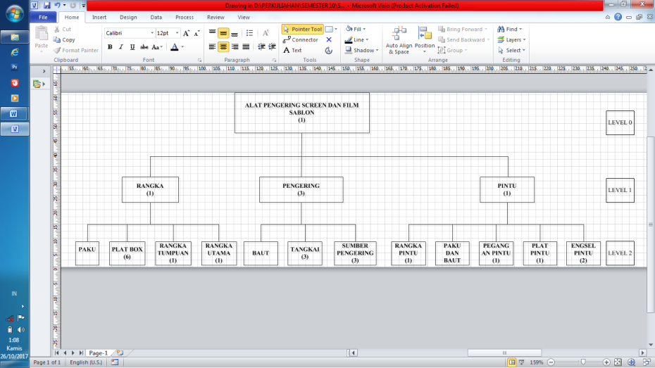

**Gambar 7. *Bill of Material* alat pengering *screen* dan film sablon**

BOM ini dibuat dengan tujuan mengetahui komponen-komponen itu bergabung kedalam suatu produk selama proses *manufacturing* yang dibutuhkan dalam pembuatan alat pengering *screen* dan film sablonserta mengetahui urutan level yang telah dijelaskan pada struktur alat pengering *screen* dan film sablon. BOM tersebut dapat dilihat pada Tabel 6.

**Tabel 6. Keterangan BOM (*Bill Of Material*)**

|  |  |  |  |
| --- | --- | --- | --- |
| **No** | **Level** | **Deskripsi** | **Kuantitas** |
| 1 | 0 | Alat pengering *screen* dan film sablon | 1 |
| 2 | 1 | Rangka | 1 |
| 3 | 1 | Pengering | 3 |
| 4 | 1 | Pintu | 1 |
| 5 | 2 | Paku | 50 |
| 6 | 2 | Plat Box | 6 |
| 7 | 2 | Rangka Tumpuan | 1 |
| 8 | 2 | Rangka Utama | 1 |
| 9 | 2 | Baut | 10 |
| 10 | 2 | Tangkai | 3 |
| 11 | 2 | Sumber Pengering | 3 |
| 12 | 2 | Rangka Pintu | 1 |
| 13 | 2 | Paku dan Baut | 60 |
| 14 | 2 | Pegangan Pintu | 1 |
| 15 | 2 | Plat Pintu | 1 |
| 16 | 2 | Engsel Pintu | 2 |

1. **Perancangan Bentuk atau Wujud**

Perancangan bentuk atau wujud adalah tahap akhir dari metode VDI 2221, berikut ini adalah penjelasan mengenai pembuatan alat*.* Sebelum melakukan pembuatan/perakitan alat, maka disiapkan terlebih dahulu alat dan bahan yang akan digunakan yaitu seperti Tabel 7 dan Tabel 8 berikut

**Tabel 7. Peralatan dan Material yang Dignakan**

|  |  |  |  |  |  |  |
| --- | --- | --- | --- | --- | --- | --- |
| **No** | **Material** | **Ukuran/**  **kuantitas** | **Gambar** | **Material** | **Ukuran/**  **kuantitas** | **Gambar** |
| 1 | Gerinda | 1 Pcs |  | Aluminium Ukuran 35 × 20mm | 3 Batang |  |
| 2 | Tang Paku Tembak | 1 Pcs |  | Aluminium Ukuran 20 × 20mm | 1 Batang |  |
| 3 | Meteran | 1 Pcs |  | Plat Aluminium Tebal 0,20 mm | 2 Lembar | 20170923_124050 |
| 4 | Pensil | 1 Pcs |  | Paku Tembak | 50 Biji |  |
| 5 | Penggaris Siku | 1 Pcs |  | Sumber Pengering (*Hairdryer*dan kipas mini) | 3 pcs |  |
| 6 | Bor Tangan | 1 Pcs |  | Kabel | 3 Meter |  |
| 7 |  |  |  | Cok Kabel | 1 Pcs |  |

Adapun langkah-langkahnya proses perakitan alat pengering screen dan film sablon adalah sebagai berikut:

1. Melakukan pengukuran pada aluminium dan plat aluminium
2. Melakukan pemotongan aluminium dan plat aluminium yang telah diukur.
3. Perakitan pertama untuk rangka utama
4. Perakitan kedua untuk rangka tumpuan
5. Perakitan ketiga untuk pembuatan tutup
6. Perakitan sumber pengering, kabel, dan cok kabel
7. Penyatuan semua komponen yang telah dirakit

Berikut hasil rancangan alat pengering *screen* dan film sablon:

**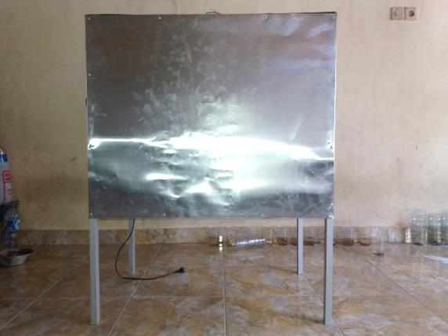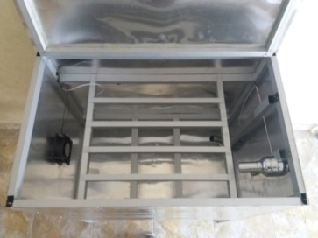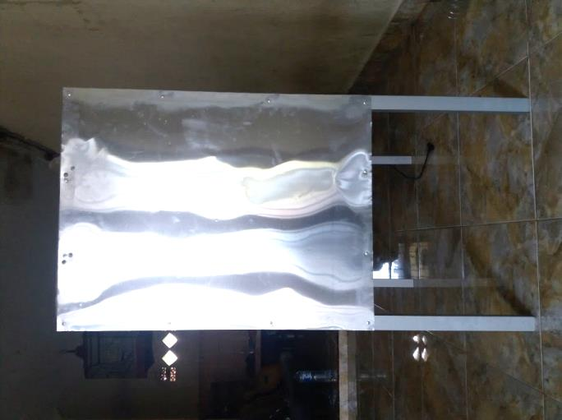**

**Gambar 8. Alat Pengering Sablon Hasil Rancangan**

**3.2 Pengujian Alat**

Alat yang sudah dirancang kemudian dilakukan pengujian di UMKM Cingkunek *Clothing* dimana operator melakukan proses pengeringan dengan menggunakan alat yang telah dirancang. Pengujian alat Pengering *screen* dan film sablon yang bertujuan untuk mengurangi waktu pengeringan dan meningkatkan produktivitas pengeringan *screen* dan film sablon.

Dilihat dari segi efisiensi waktu, menggunakan alat pengering yang telah dirancang dapat lebih menghemat waktu, dimana waktu pengeringan sebelum menggunakan alat rancangan membutuhkan waktu selama 25 menit dalam 1 *screen*. Setelah memakai alat pengering *screen* dan film sablon waktu pengeringan lebih cepat dalam waktu 25 menit mampu mengeringkan 5 *screen* sekaligus dan tidak mengganggu proses produksi yang lain. Selain itu, hasil dari wawancara kepada pemilik usaha tersebut menyatakan bahwa kualitas hasilnya lebih bagus dan kering secara merata.

Sistem kerja sebelumnya dilakukan dengan cara manual yaitu pengeringan *screen* masih menggunakan tangan, pada saat pengeringan juga harus terhindar dari sumber cahaya dan tidak bisa dilakukan proses kerja selanjutnya. Pada proses ini juga menghambat pekerjaan yang lain karna pada proses ini harus dalam keadaan gelap. Cara pengeringan *screen* yaitu, ambil *screen* yang sudah di lapisi cairan afdruk kemudian ambil *Hair drayer* lalu hidupkan kemudian arahkan ke *screen* selama 25 menit untuk mengeringkan.

Sementara sistem kerja sesudah perancangan alat bekerja secara semi otomatis, sistem kerja saat ini tidak perlu lagi mematikan sumber cahaya dan proses yang lain tetap berjalan pada saat pengeringan *screen* karena sudah menggunakan alat yang telah di rancang. Cara kerja alat ini yaitu, buka penutup box kemudian ambil *screen* lalu masukan kedalam box tutup kembali box lalu hidupkan alat, setelah kering ambil *screen* kemudian lanjutkan proses penyalinan gambar.

Berikut ini merupakan perbandingan sistem pengeringan sebelum perancangan dan sesudah perancangan dapat dilihat pada Tabel 8 berikut.

**Tabel 8. Perbandingan Alat dan Sistem Pengeringan Sebelum dan Sesudah Perancangan**

|  |  |
| --- | --- |
| D:\PERKULIAHAN\SEMESTER 10\SATU LANGKAH LEBIH BAIK\DOKUMENTASI\IMG-20170328-WA0009.jpg  Sebelum | Sesudah |
| **PERBANDINGAN** | |
| Pekerjaannya masih manual | Pekerjaan semi otomatis |
| Harus mematikan sumber cahaya | Tidak perlu mematikan sumber cahaya |
| Kapasita pengeringan 1 *screen* | Kapasitas pengeringan 5 *screen* |
| Harus menghentikan proses yang lain | Tidak menghentikan proses yang lain |

1. **Kesimpulan**

Perancangan alat pengering *screen* dan film sablon berdasarkan metode VDI 2221 menghasilkan rancangan alat pengering yang lebih efektif di bandingkan dengan sebelumnya. Sedangkan spesifikasi ukuran dimnesi alat pengering screen dan film yaitu, panjang 88cm, tinggi 110cm dan lebar 56cm. Sistem kerja baru dengan mengunakan alat pengering hasil rancangan mampu menghasilkan atau mengeringkan 5 screen selama 25 menit. Sedangkan produktivitas proses pengeringan meningkat menjadi 19 kali pengeringan yang sebelumnya hanya mampu dilakukan 5 kali pengeringan.

1. **Dafar Pustaka**
2. Caturwati, N.K, Endang, dan Eko, Alat Pirolisis Tempurung Kelapa Sawit Sebagai Bahan Briket Biomassa. *Jurnal. Jurusan Teknik Mesin. Fakultas Teknik. Universitas Sultan Ageng Tirtayasa. Vol. 1, No. 1*. Cilegon. 2015.
3. Kurniawan, Y, Perancangan Alat Roll Plat Untuk UKM Pembuat Alat Rumah Tangga di Desa Ngernak Kabupaten Klaten. *Jurnal. Jurusan Mesin. Fakultas Teknik. Universitas Pancasila.* Jakarta. 2015.
4. R. Kurniawan, Michael W, Didi W.U dan A. Halim (2016). Analisis dan Rancang Bangun Sistem Kerja Link Pada Mesin Gergaji Radial 4 Arah. POROS, Vol. 14 Nomor 2, pp.139-148
5. Ginting, R, *Perancangan Produk. Edisi Pertama*, Graha Ilmu, Medan. 2009
6. Pancawati, E, Perencanaan Persediaan Material Pada Proyek Pembangunan Trillium-Office danResidenceSurabaya. *Jurnal. Teknik SipilFTSP-ITS,*Surabaya. 2007.
7. Sugianto, A.H, Kajian Sistem Standar Operasional Prosedure (SOP). *Skripsi*. Jurusan Teknik Sipil. Universitas Bung Hatta. Sumatra Barat. 2013.
8. Yani, A, *Mencetak dengan Teknik Cetak Saring atau Sablon*. Modul Pembinaan Kursus dan Pelatihan Ditjen Paud dan Dikmas Kementrian Pendidikan dan Kebudayaan. 2004
9. Yanto, A. Hadi, S. Pengembangan Metode Pengontrolan Temperatur Aliran Udara dengan Menggunakan Analog Voltage-Controlled Phase-Angle-Fired Power Interface. *Jurnal. Jurusan Teknik Mesin. Fakultas Teknologi Industri. Institut Teknologi Padang. Vol. 2, No. 1.* Padang. 2013